教室借用流程：
1.教室借用申请
登录教务系统，点击教学运行——排课管理——教室借用申请
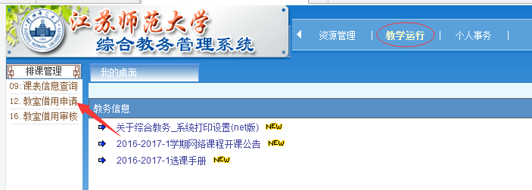
选择校区、教学区、教学楼、周次后点选查询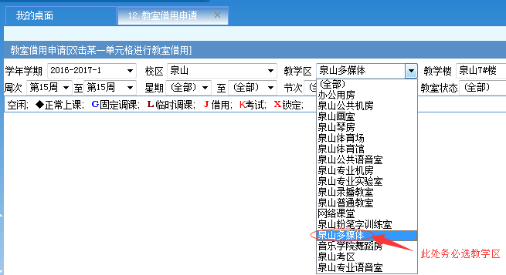
点选需借用教室的节次，填写借用周次、借用理由后点选申请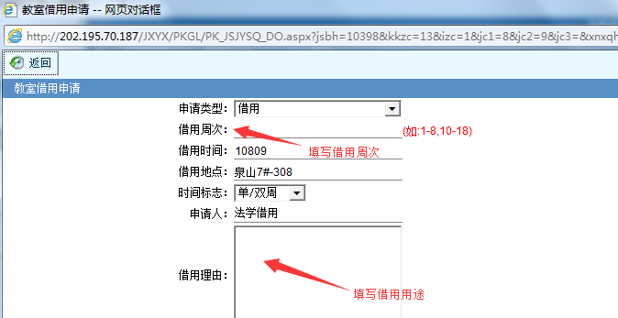
2.教室借用通知单打印
经部门分管领导审核，教务处审批后方可打印使用通知单。
点击教学运行——排课管理——教室借用审核——查询审核状态
选择审批通过的教室，点“打印2”打印教室借用通知单。
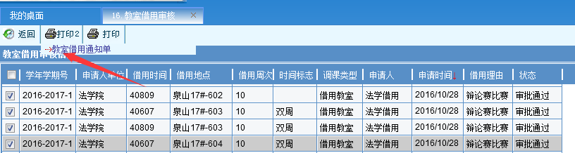

教室借用审核流程：

1.登录教务系统，点选教学运行——排课管理——教室借用审核
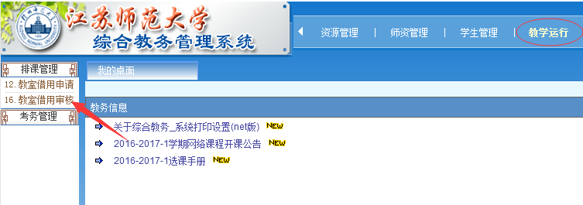
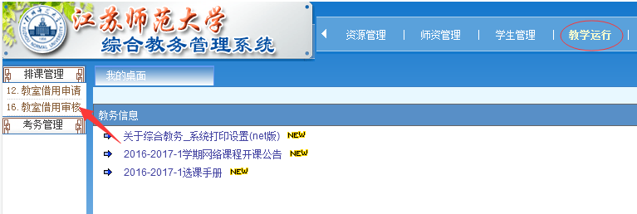

2.点选申请状态（已送审）后点选查询
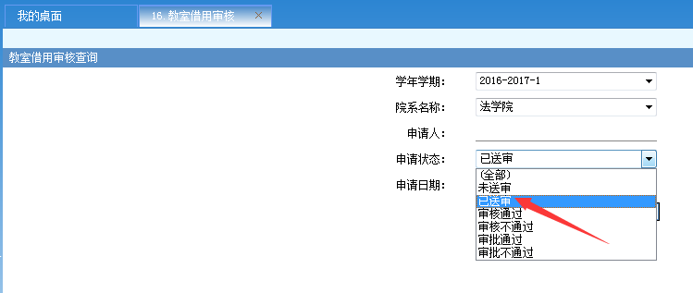

3.选中待审核的记录，点选审核状态后，点击设置按钮
